

Республика Дагестан

Министерство образования и науки Республики Дагестан

Муниципальное казенное общеобразовательное учреждение

« Сегелярская начальная школа»

Юридический и фактический адрес

368625 РД, МО «Дербентский район» с. Сегеляр. ул. Санаторная, д.1З. Тел. 8(928)501-34-13, эл.почта —**zubariyataQbk.ru..cav%T http:/_/shvachi.ru ОГРН — 1030500866220; инн - 0512027260; кпп- 051201001**

# Приказ

по основной деятельности о подготовке к новому учебному году в условиях новой коронавирусной инфекции

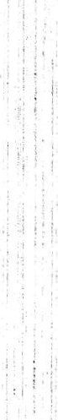В соответствии с правилами СПЗ .1/2.4.3598-20 «санитарноэпидемиологические требования к устройству, содержанию и организации работы образовательных организаций и других объектов социальной инфраструктуры для детей и молодежи в условиях распространения новой коронавирусной инфекции ( COVID-19), утвержденных Постановлением главного государственного санитарного врача РФ от 30.06.2020г № 16, в целях предупреждения распространения новой коронавирусной инфекции от № 20 « О мероприятиях по профилактике гриппа и острых респираторных вирусных инфекций, в том числе новой коронавирусной инфекции в эпидемическом сезоне 2020-2021 годов», учитывая рекомендации Федеральной службы по надзору в сфере прав потребителей и благополучия человек от 10.03.2020г № 02/3 853-2020-27 по профилактике новой коронавирусной инфекции, рекомендации для работодателей по профилактике коронавирусной инфекции на рабочих местах от 07.04.2020г № 02/6338-2020-15, письмо Федеральной службы по надзору в сфере защиты прав потребителей и благополучия человека от 20.04.2020г №02/7376-202024 « О направлении рекомендаций по организации работы предприятий в условиях распространения рисков COVID- 19»

ПРИКАЗЫВАЮ:

1. Установить в МБОУ «Сегелярская начальная школа» особый режим работы в условиях распространения новой коронавирусной инфекции.
2. Обеспечить подготовку школы к работе в условиях распространения новой коронавирусной инфекции с учетом проведения всех необходимых противоэпидемических мероприятий,

З. Провести разъяснительную работу с сотрудниками МБОУ «Сегелярская начальная школа» о профилактике новой коронавирусной инфекции в соответствии с имеющейся инструкцией в срок до 28.08.2020г, ответственность возложить на заместителя по хозяйственной части Миталимова И.М.

1. Провести Алиевой З.Г. директор школы, инструктаж с сотрудниками МБОУ «Сегелярская начальная школа» об особенностях работы организации в условиях распространения новой коронавирусной инфекции в срок до 26.078.2020г.
2. Обеспечивать Алиевой З.Г. , директору школы, наличие запаса дезинфицирующих средств для уборки помещений и обработки рук сотрудников средств индивидуальной защиты органов дыхания в срок до 01.09,2020г
3. Отменить любые корпоративные мероприятия для сотрудников, массовые мероприятия для учащихся на период до 01.12.2020г.
4. Информировать классным руководителям 1-4 —х классов учащихся и родителей учащихся об особенностях проведения Дня Знаний в срок до

25.08.2020г

1. Создать Алиеву О.А., сторожу школы , в условиях, обеспечивающие антитеррористическую безопасность, во время образовательного процесса.
2. 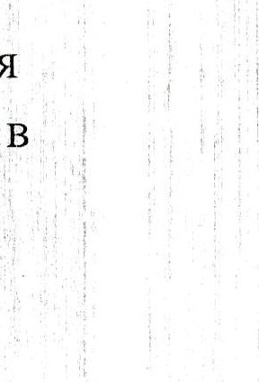Разработать распорядительные локальные акты, необходимые для оптитмального функционирования образовательного учреждения в условиях короновирусной инфекции до 15.08.2020г.

10.Контроль исполнения приказа оставляю за собой.

Директор школы: Алиева З.Г.

